# 济宁市公共资源交易服务中心

# 2024年政府信息公开工作年度报告

本报告由济宁市公共资源交易服务中心按照《中华人民共和国政府信息公开条例》（以下简称《条例》）和《中华人民共和国政府信息公开工作年度报告格式》（国办公开办函〔2021〕30号）要求编制。

本报告内容包括总体情况、主动公开政府信息情况、收到和处理政府信息公开申请情况、政府信息公开行政复议和行政诉讼情况、存在的主要问题及改进情况、其他需要报告的事项等六部分内容。

本报告所列数据的统计期限自2024年1月1日起至2024年12月31日止。本报告电子版可在“中国·济宁”政府门户网站（www.jining.gov.cn）查阅或下载。如对本报告有疑问，请与济宁市公共资源交易服务中心联系（地址：济宁市太白湖新区济宁大道与运河路口西南角为民服务中心5楼，联系电话：0537-7817005）。

## 一、总体情况

2024年，济宁市公共资源交易服务中心在市委、市政府的正确领导下，认真学习贯彻党的二十届三中全会精神，坚决贯彻落实习近平总书记关于全面深化改革重要指示批示精神，按照市委办公室、市政府办公室关于全面推进政务公开工作要求，充分发挥以公开促落实、以公开强监管功能，聚焦便民利民、坚持规范创新，围绕主动公开、依申请公开、政府信息管理、公开平台建设、监督保障等方面不断深化政务公开。

### （一）主动公开情况

紧紧围绕优化营商环境、建设全国统一大市场等重点工作，多渠道、多形式加强信息主动公开。一是加大基础信息公开力度，全年共主动公开各类政务信息32条，微信公众号公布各类信息324条，按要求公开机构职能信息、财政预决算信息、行政权力运行结果等信息。二是落实重点领域公开要求。严格按照《公共资源交易领域基层政务公开标准目录》，公开项目审批核准信息、公告公示信息、合同订立信息等3552条，具体数量详见表格1和附图1。三是加强政策解读回应。围绕交易主体关注点，结合相关政策文件出台，在网站、微信公众号发布解读6篇，举办新闻发布会1次。

表格1：各类公共资源交易项目公告公示信息统计表

|  |  |  |  |  |  |  |
| --- | --- | --- | --- | --- | --- | --- |
| 公示类型  公示数量  项目类型 | 建设工程 | 政府采购 | 地矿资源 | 产权交易 | 其他交易 | 合计 |
| 招标计划 | **116** |  |  |  |  | **116** |
| 招标公告（含资格预审公告） | **119** | **712** | **43** | **193** | **79** | **1146** |
| 澄清、修改 | **54** | **216** |  |  | **42** | **312** |
| 中标公告（含中标候选人公示） | **215** | **1181** | **94** | **180** | **107** | **1777** |
| 其他公示信息（包括异常信息、中标通知书、合同、履约及变更信息等） | **201** |  |  |  |  | **201** |
| 合计 | **705** | **2109** | **137** | **373** | **228** | **3552** |

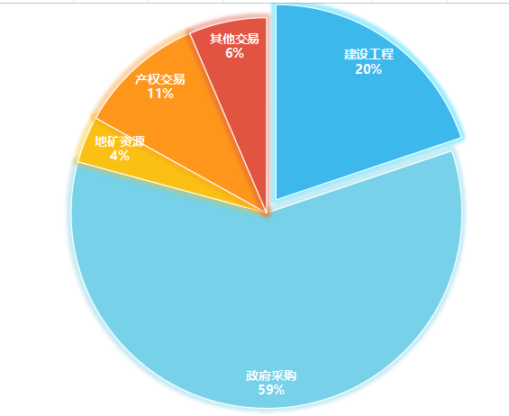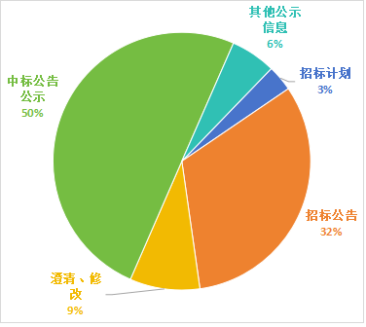

附图1：项目信息发布明细

### （二）依申请公开情况

2024年，收到信息公开申请2件，在政府办公室的指导和协助下，已依法依规按时答复。

### （三）政府信息管理情况

严格落实《市公共资源交易中心政府信息公开工作制度》，建立健全“三审三校”检查制度，加强门户网站和政务新媒体日常管理和常态化检查，确保检查工作规范、透明、高效。

### （四）政府信息公开平台建设情况

充分利用门户网站、微信公众号等平台及时发布各类主动公开信息，用好营商环境专栏，分门别类公开法规政策文件、最新动态、创新案例等434条。

### （五）监督保障情况

强化政务公开组织保障，根据人员和科室调整情况，及时调整政务公开工作领导小组，强化层层推进工作格局。注重强化日常检查和考评督促，采取人防、物防、技防并举方式，由专人每日检查各类栏目、链接、数据情况，及时发现整改问题12条。

## **二、**主动公开政府信息情况

表格2：主动公开信息统计表

|  |  |  |  |
| --- | --- | --- | --- |
| 第二十条第（一）项 | | | |
| 信息内容 | 本年制发件数 | 本年废止件数 | 现行有效件数 |
| 规章 | 0 | 0 | 0 |
| 行政规范性文件 | 0 | 0 | 0 |
| 第二十条第（五）项 | | | |
| 信息内容 | 本年处理决定数量 | | |
| 行政许可 | 0 | | |
| 第二十条第（六）项 | | | |
| 信息内容 | 本年处理决定数量 | | |
| 行政处罚 | 0 | | |
| 行政强制 | 0 | | |
| 第二十条第（八）项 | | | |
| 信息内容 | 本年收费金额（单位：万元） | | |
| 行政事业性收费 | 0 | | |

## 三、收到和处理政府信息公开申请情况

表格3：依申请公开信息统计表

|  |  |  |  |  |  |  |  |  |  |
| --- | --- | --- | --- | --- | --- | --- | --- | --- | --- |
| （本列数据的勾稽关系为：第一项加第二项之和，等于第三项加第四项之和） | | | 申请人情况 | | | | | | |
| 自然人 | 法人或其他组织 | | | | | 总计 |
| 商业  企业 | 科研  机构 | 社会公益组织 | 法律服务机构 | 其他 |
| 一、本年新收政府信息公开申请数量 | | | 2 | 0 | 0 | 0 | 0 | 0 | 2 |
| 二、上年结转政府信息公开申请数量 | | | 0 | 0 | 0 | 0 | 0 | 0 | 0 |
| 三、本年度办理结果 | （一）予以公开 | | 0 | 0 | 0 | 0 | 0 | 0 | 0 |
| （二）部分公开（区分处理的，只计这一情形，不计其他情形） | | 0 | 0 | 0 | 0 | 0 | 0 | 0 |
| （三）不予公开 | 1.属于国家秘密 | 0 | 0 | 0 | 0 | 0 | 0 | 0 |
| 2.其他法律行政法规禁止公开 | 0 | 0 | 0 | 0 | 0 | 0 | 0 |
| 3.危及“三安全一稳定” | 0 | 0 | 0 | 0 | 0 | 0 | 0 |
| 4.保护第三方合法权益 | 0 | 0 | 0 | 0 | 0 | 0 | 0 |
| 5.属于三类内部事务信息 | 0 | 0 | 0 | 0 | 0 | 0 | 0 |
| 6.属于四类过程性信息 | 0 | 0 | 0 | 0 | 0 | 0 | 0 |
| 7.属于行政执法案卷 | 0 | 0 | 0 | 0 | 0 | 0 | 0 |
| 8.属于行政查询事项 | 0 | 0 | 0 | 0 | 0 | 0 | 0 |
| （四）无法提供 | 1.本机关不掌握相关政府信息 | 2 | 0 | 0 | 0 | 0 | 0 | 2 |
| 2.没有现成信息需要另行制作 | 0 | 0 | 0 | 0 | 0 | 0 | 0 |
| 3.补正后申请内容仍不明确 | 0 | 0 | 0 | 0 | 0 | 0 | 0 |
| （五）不予处理 | 1.信访举报投诉类申请 | 0 | 0 | 0 | 0 | 0 | 0 | 0 |
| 2.重复申请 | 0 | 0 | 0 | 0 | 0 | 0 | 0 |
| 3.要求提供公开出版物 | 0 | 0 | 0 | 0 | 0 | 0 | 0 |
| 4.无正当理由大量反复申请 | 0 | 0 | 0 | 0 | 0 | 0 | 0 |
| 5.要求行政机关确认或重新出具已获取信息 | 0 | 0 | 0 | 0 | 0 | 0 | 0 |
| （六）其他处理 | 1.申请人无正当理由逾期不补正、行政机关不再处理其政府信息公开申请 | 0 | 0 | 0 | 0 | 0 | 0 | 0 |
| 2.申请人逾期未按收费通知要求缴纳费用、行政机关不再处理其政府信息公开申请 | 0 | 0 | 0 | 0 | 0 | 0 | 0 |
| 3.其他 | 0 | 0 | 0 | 0 | 0 | 0 | 0 |
| （七）总计 | | 2 | 0 | 0 | 0 | 0 | 0 | 2 |
| 四、结转下年度继续办理 | | | 0 | 0 | 0 | 0 | 0 | 0 | 0 |

## **四、**政府信息公开行政复议、行政诉讼情况

表格4：行政复议、行政诉讼情况统计表

|  |  |  |  |  |  |  |  |  |  |  |  |  |  |  |
| --- | --- | --- | --- | --- | --- | --- | --- | --- | --- | --- | --- | --- | --- | --- |
| 行政复议 | | | | | 行政诉讼 | | | | | | | | | |
| 结果维持 | 结果  纠正 | 其他  结果 | 尚未  审结 | 总计 | 未经复议直接起诉 | | | | | 复议后起诉 | | | | |
| 结果  维持 | 结果  纠正 | 其他  结果 | 尚未  审结 | 总计 | 结果  维持 | 结果  纠正 | 其他  结果 | 尚未  审结 | 总计 |
| 0 | 0 | 0 | 0 | 0 | 0 | 0 | 0 | 0 | 0 | 0 | 0 | 0 | 0 | 0 |

## 五、存在的主要问题及改进情况

2024年，我中心通过认真细致、扎实负责的工作，政府信息公开工作有了新的进展。但也存在一些不足，主要体现在以下方面：一是政府信息公开工作为兼职人员，属于一人多岗，工作效率不高；二是更新机制不完善，存在信息长期未更新，与实际情况脱节等情况。

2025年政务公开工作重点：一是适当增加政务公开工作人员，搭档工作、互相支持、互相提醒，分担信息公开工作量，避免因工作繁重导致的公开不及时、敷衍应付等问题。二是以制定《代理机构在线服务业务流程》《目录外项目进场交易指引》等规章制度为契机，对现有工作流程全面梳理，结合政务公开要求，对已公开信息全面更新，确保信息准确、全面覆盖。

## 六、其他需要报告的事项

（一）收取信息处理费情况：依据《政府信息公开信息处理费管理办法》，本年度未收取信息处理费。

（二）落实上级年度政务公开工作要点情况：及时公布了《山东省政府集中采购目录及标准》和《济宁市公共资源交易目录（2024版）》，转载了有关政策解读。

（三）人大代表建议和政协提案办理结果公开情况：收到政协委员提案办理1项，已按照要求办理答复，并及时公开政协提案办理结果。本年度未收到人大代表建议。

https://flbook.com.cn/c/Hy4brqFBhw